Структура и физико-химические свойства композитных покрытий, модифицированных CeO₂ и 1,2,3-бензотриазолом
Радченко Д.Э.¹, Лыга Р.И.¹, Михальчук В.М.¹, Верескун А.Д.¹, Сергеева А.В.²
Студент, 1 курс магистратура
¹Донецкий государственный университет, химический факультет, Донецк, Россия
²Институт вулканологии и сейсмологии Дальневосточного отделения РАН, Петропавловск-Камчатский, Россия
E-mail: denis.rakich2003@mail.ru
Концепция «умных» покрытий предполагает использование инкапсулированных ингибиторов, высвобождающихся при изменении локального pH или потенциала [1]. В данном направлении перспективно комбинирование неорганических ингибиторов на основе церия с органическими соединениями, такими как 1,2,3-бензотриазол (БТА) [1, 2]. Несмотря на имеющиеся публикации, посвящённые эпоксидным покрытиям, модифицированным соединениями церия или БТА по отдельности, остается вопрос о продолжительности защитного действия покрытий. Для практического применения принципиально важна оценка долговременной защитной эффективности в хлоридсодержащих средах.
Целью данной работы было исследование защитной способности эпоксидных покрытий, модифицированных CeO₂ и БТА по отдельности и при совместном присутствии, на алюминиевом сплаве Д16, а также изучение влияния этих наполнителей на структуру эпоксидных композитов. Получены композиты и тонкие покрытия на основе эпоксидно-аминной полимерной матрицы. При выполнении исследований были задействованы следующие методы: термомеханический анализ, Раман спектроскопия, сканирующая электронная микроскопия, рентгенофазовый анализ, термогравиметрический, газоволюмометрический и потенциодинамический методы, а также климатические испытания покрытий.
Установлено, что введение CeO₂ приводит к изменению характера разрушения композита по сравнению с эпоксидным полимером (рис.1), что отражается на механических и термомеханических свойствах материала. Снижается относительная деформация образцов при одновременном уменьшении скорости деформации.
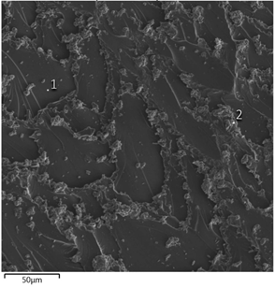 | а | 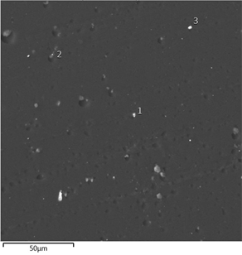 | б
Рис.1. СЭМ-изображения поверхности скола полимера (а) и композита (б), содержащего 2 мас.% CeO₂
Результаты электрохимических испытаний композитных покрытий показали, что совместное использование диоксида церия и бензотриазола обеспечивает высокие значения антикоррозионного сопротивления и эффективности защиты алюминиевого сплава.
Исследование выполнено в рамках государственного задания ДонГУ (НИР FRRE-2026-0020, регистрационный номер 1025031300099-7-1.4.4).
Литература
1. Montemor M.F. Functional and smart coatings for corrosion protection: A review of recent advances // Surf. Coat. Technol. 2014. Vol. 258. P. 17-37.
2. Tedim J., Zheludkevich M.L., Salak A.N., Ferreira M.G.S. Nanostructured LDH-container layer with active protection functionality // J. Mater. Chem. 2011. Vol. 21. Iss. 39. P. 15464-15470.

